Ankerfix-Schnellabhänger CD N E U à 100 Stück/Paket
Knauf Gips

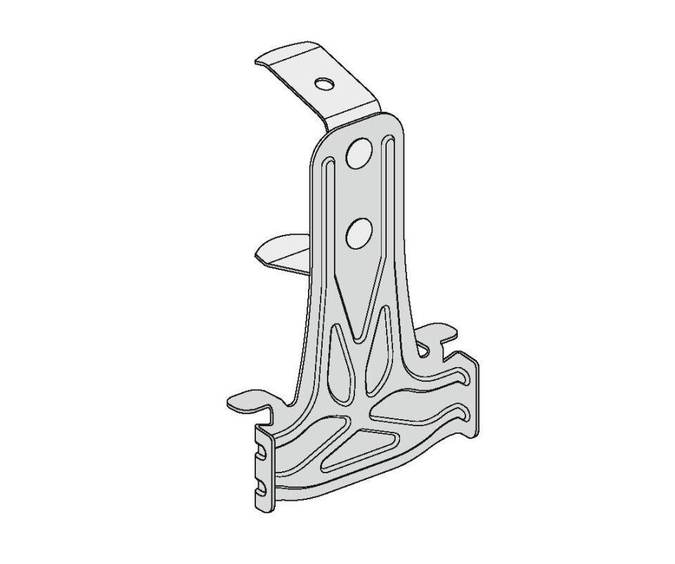Eigenschaften
GTIN:
4003982555809
HAN:
00782553

